网络爬虫
- 对网页的遍历
对于网页的遍历就好像我们对于图的遍历一样，每个网页下面有很多超链接，我们以一个网页作为起始节点进行遍历。
其中一共分为两种遍历
深度遍历：深度遍历网页容易陷入遍历黑洞，不推荐使用
宽度遍历：推荐使用
- 宽度遍历
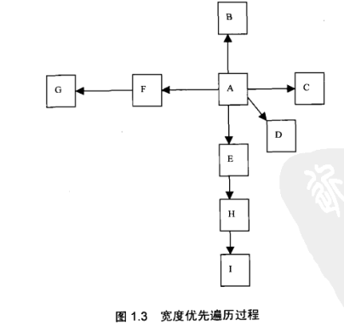
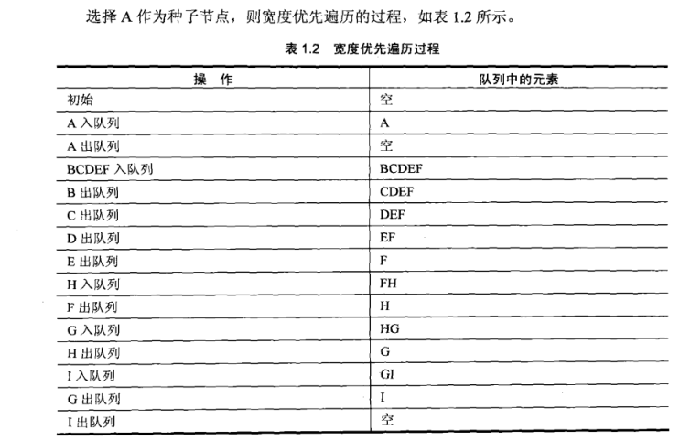
- Java实现
本质：爬虫的本质就是将获取到的html文件或者json格式的数据或者js文件的内容解析出我们需要的数据。
实现：
public static int getBrand(int pageCount,int moduleId){

//设置请求的url地址
String strUrl = "http://hqdigi2.eastmoney.com/EM_Quote2010NumericApplication/index.aspx?type=s&sortType=C&sortRule=-1&pageSize=20&page="
+pageCount+"&jsName=quote_123&style=28002"+moduleId+"&token=44c9d251add88e27b65ed86506f6e5da";
//建立连接
Connection connection = Jsoup.connect(strUrl);
//设置http响应头
connection.userAgent("Mozilla/5.0 (Windows NT 5.1; rv:33.0) Gecko/20100101 Firefox/33.0");
connection.ignoreContentType(true);
connection.ignoreHttpErrors(true);

Response response = null;
try {
response = connection.execute();
//获取到请求返回的字符串
String result = new String(response.bodyAsBytes(),"utf-8");

/*----------解析获取到的字符串---------------*/
//解析出数据的页数
String[] str = result.split("\"\\],pages:");
String pageCountStr = str[1];
pageCountStr = pageCountStr.split("}")[0];
pageCount = Integer.parseInt(pageCountStr);

String dataStr = str[0].split("rank:\\[\"")[1];
String[] dataArr = dataStr.split("\",\"");
BrandDbUtil brandDbUtil = new BrandDbUtil();
for (int i = 0; i < dataArr.length; i++) {
String[] data = dataArr[i].split(",");
Brand brand = new Brand();
brand.setName(data[2]);
brand.setModuleId(moduleId);
brandDbUtil.insertData(brand);
}
brandDbUtil.closeStatement();
} catch (IOException e) {
e.printStackTrace();
}
return pageCount;

}
- 爬虫url参数
问题描述：用Java程序去获取网络请求的内容，url和请求参数都没有问题，cookie也是对的，但是就是获取不到请求的内容。
解决方法：这个时候需要检查请求的URL中是否带有中文参数，一般情况下对于中文参数都是要进行URL编码的。
比如：http://www.uniocredit.com/companyQuery.action?provice=BJ&key=易宝&name=北京编码后成了
http://www.uniocredit.com/companyQuery.action?provice=BJ&key=%E6%98%93%E5%AE%9D&name=%E5%8C%97%E4%BA%AC
但是有的时候我们进行URL编码再去请求可能获取不到请求内容，因此这个时候就不必对其进行编码。
- 汤尼盖

